Методическая разработка
конспекта занятия
(на основе авторской сказки)
по нравственно-патриотическому воспитанию
в средней группе «Теремок – Дом единства!»

Автор методической разработки:
Смирнова Любовь Сергеевна, воспитатель
Муниципальное автономное дошкольное
образовательное учреждение
Центр развития ребёнка - детский сад «Сказка»
р. п. Красные Баки, Нижегородская область
мобильный телефон: 89087516908
e-mail: lyubasha_smirnova_1976@mail.ru

р. п. Красные Баки, 2026г.

Аннотация
Занятие разработано в рамках темы «Год единства народов России». Через доступный сказочный образ (инсценировка сказки «Теремок») дети знакомятся с идеей дружбы, взаимопомощи и уважения к людям разных национальностей. Занятие включает театрализованную деятельность, физкультминутку, что обеспечивает развитие ребёнка в соответствии с ФГОС ДО. Материал может быть использован для открытого занятия, тематических недель: «Моя родина - Россия», «Государственные праздники России», патриотической направленности и работы с родителями.
Цель: Формирование представлений у детей о единстве народов многонациональной России.
Задачи:
Познакомить детей с идеей единства народов России на доступном примере сказки; закрепить знание того, что Россия - многонациональная страна;
Развивать диалогическую речь, внимание, память, воображение, мелкую моторику через продуктивную деятельность.
Воспитывать дружелюбие и уважения к сверстникам, к людям разных национальностей через сказочный образ и коллективную творческую деятельность.
Образовательные результаты:
Содержание образовательной деятельности носит интегрированный характер, соединяет знания из разных образовательных областей, дополняя друг друга: «Социально-коммуникативное развитие», «Познавательное развитие», «Речевое развитие», «Физическое развитие», «Художественно-эстетическое развитие».
Программное содержание занятия и объем учебного материала соответствуют уровню развития детей данной группы. Разрабатывая данный конспект, я прежде всего учитывала возрастные и психические индивидуальные особенности детей средней группы. Учитывая всё это, я наметила цель, задачи, содержание, определила форму проведения, методы, приёмы и средства, необходимые для положительных результатов.
На протяжении всего занятия использовала разные виды деятельности. В начале занятия создала положительный, эмоциональный настрой, внесла игровой персонаж, что повысило познавательную активность детей, старалась сохранять интерес детей на протяжении всего занятия.
На организационном этапе создала положительный и благоприятный настрой у воспитанников для включения их в образовательную деятельность.
Осуществляя переход к основному этапу занятия, использовала предложение детям, превратится в сказочных героев и показать Незнайке сказку. Содержание основной части образовательной деятельности соответствовало возрасту и знаниям детей средней группы.
На основном этапе занятия решались следующие задачи:
Социально‑коммуникативное развитие: формирование навыков сотрудничества, умения договариваться, воспитание дружбы и уважения к другим.
Речевое развитие: развитие выразительности речи, обогащение словаря (единство, национальность, традиции, Родина).
Познавательное развитие: формирование первичных представлений о многонациональности России, расширение кругозора.
Художественно‑эстетическое развитие: участие в театрализованной деятельности, развитие творческих, эмоциональных и познавательных способностей у детей.
Физическое развитие: координация движений в физкультминутке.
Применила на занятии физкультминутку, чтобы не было утомляемости детей и закрепили знания о том, что есть в нашей стране и
Образовательная деятельность на протяжении 20 минут была динамичной.
Дети с удовольствием и интересом выступали в роли актеров, на протяжении всей образовательной деятельности были активны, эмоциональны. Атмосфера на занятии была доброжелательная.
В целях закрепления материала на заключительном этапе детям было предложено назвать то, о чем мы вспоминали на занятии, и что нового узнали?
В ходе образовательной деятельности я применяла следующие методы и приемы:
Методы и приёмы
Наглядные: демонстрация карты России, флагов регионов; показ декораций и костюмов; иллюстрации с национальными костюмами.
Словесные: беседа, вопросы к детям; чтение стихотворного текста сказки; объяснение, пояснение, художественное слово, поощрение, похвала; создание ситуации успеха; эмоциональная поддержка.
Практические: инсценировка сказки; коллективная аппликация «Дружная ладошка»; игра‑приветствие, физкультминутка.
Игровые: сюжетно‑ролевая игра «Теремок»; двигательная игра «Дружные ребята»; игра с мячом при рефлексии.
Материалы и оборудование: теремок - ширма (домик), элементы оформления поля (материал, снопы), шапочки персонажей (Мышка, Лягушка, Зайчик, Лисичка, Волк, Медведь); кукла Незнайка, мяч для рефлексии; дидактическая игра «Народы России» для поощрения детей.
Наглядные пособия: упрощённая карта России; иллюстрации с людьми в национальных костюмах.
Технические средства: аудиозаписи: спокойная музыка для входа, весёлая народная мелодия для спектакля; колонки/музыкальный центр.
Формы организации: групповая, малая подгруппа, индивидуальная
Особенности роли педагога: педагог внес игровой персонаж, создал спокойную атмосферу и доброжелательные отношения между педагогом и детьми, удерживал интерес детей на протяжении всего занятия.
Предварительная работа:
- Беседы о России, о том, что в ней живут разные народы;
- Рассматривание иллюстраций, фотографий людей в национальных костюмах; знакомство с названиями некоторых народов России (русские, чуваши, марийцы, мордовцы, татары, дагестанцы);
- Чтение русских народных сказок («Теремок», «Зимовье зверей»); разучивание стихотворных реплик с детьми‑актёрами; чтение сказок народов России (чувашская сказка «Лиса -плясунья», мордовская сказка «Как старик волка спас», татарская сказка «Чем за добро платят», марийская сказка «Ловкий еж», дагестанская сказка «Храбрый мальчик»;
-Создание книги «Сказки народов России»;
-Распределение ролей, разучивание стихотворных реплик с детьми; отработка движений и жестов персонажей; подготовка костюмов и реквизита.
-Привлечение родителей к просмотру сказок дома, прочитанных в детском саду, к рассматриванию с ребёнком семейных фотографий, рассказывание о родственниках из разных регионов.
Ход занятия.
Вводная часть.
Эмоциональный настрой:
Воспитатель: Доброе утро, ребята.
Дети: Доброе утро, Любовь Сергеевна.
Вместе: Доброе утро лесам и полям! (руки вверх)
Доброе утро скажу всем друзьям! (руки в стороны)
Доброе утро, родной детский сад!
Видеть друзей своих очень я рад! (хлопают в ладоши)

Воспитатель: Ребята, сегодня в наш детский сад пришел наш друг Незнайка, а когда поднимался к нам в группу, то увидел на стене карту нашей страны России. Он с интересом рассматривал карту на стене, и я решила пригласить Незнайку к нам в гости. Давайте мы с ним поздороваемся.
Дети: Доброе утро, Незнайка.
Незнайка: Доброе утро, ребята. Сегодня я увидел на стене огромную карту, а на ней и горы, и деревья, разные орнаменты и люди, как интересно!
Воспитатель: Эту карту мы нарисовали с сотрудниками сада, т.к.2026 год проходит под названием –Год народного единства России. Ребята, я вам предлагаю сегодня вместе с Незнайкой отправится в удивительное путешествие по нашей большой стране. Заодно мы с вами вспомним, что есть в нашей стране и как она называется. Вы согласны?
Дети: Да.
(Воспитатель предлагает Незнайке и детям посмотреть на карту)
Воспитатель: Посмотрите на карту: сколько здесь городов, рек, лесов, а сколько разных народов живёт в нашей стране! Давайте вспомним, как она называется?
Дети: Россия!
Воспитатель: Правильно, Россия! (показывает карту.) Она огромная и очень красивая. В ней живёт много разных народов. У каждого народа есть свои песни, сказки, костюмы, традиции. Давайте вспомним и назовем Незнайке сказки, каких народов России мы с вами прочитали.
Дети: русских, чувашей, мордовцев, татар, марийцев, дагестанцев.
Воспитатель: Все мы живем в России, мы - одна большая семья! Предлагаю вам превратится в сказочных героев и показать Незнайке сказку, которая расскажет нам, как важно жить дружно!
(Воспитатель предлагает ребятам-зрителям остаться на своих стульчиках, а артисты занимают свои места за декорациями, звучит зачин сказки)
Основная часть.
Воспитатель: Стоит в поле-теремок,
Он не низок, не высок.
Этот терем - дом единства!
Для жилья - он всем сгодиться.
(На фоне звучит тихая народная мелодия.
Выход Мышки- бежит на носочках, оглядывается.)
Арина-Мышка: Я - мышка Татарочка, быстрая, как ласточка,
Шустрая, красивая и трудолюбивая!
Загляну-ка в теремок, что не низок, не высок…
Вдруг найду себе друзей - вместе будет веселей!
(Заглядывает в теремок, видит, что пусто, заходит внутрь, выход Лягушки, прыгает, стучится в дверь)
Вероника - Лягушка: Кто, кто в теремочке живет?
Я - лягушка Мордовка, прыгаю ловко!
Я добрая и смелая, во всех делах умелая.
Можно мне в ваш теремок?
(Мышка выглядывает, кивает, Лягушка заходит, выходит Зайчик, прыгает, стучится в дверь)
Лев-Зайчик: Кто, кто в теремочке живет?
Я - зайчишка Чуваш, шустрый серенький, я - ваш.
Я работник неплохой! Ходить буду за водой!
Можно буду с вами жить?

(Герои выглядывают, машут зайцу рукой, приглашая зайти в дом, выходит Лисичка)

Ева - Лисичка: Я - Марийка Лисичка, буду вам родной сестричкой!
Можно мне в ваш теремок?
Буду терем украшать и и вокруг цветы сажать.

(Герои выглядывают, машут лисе рукой, приглашая зайти, лиса заходит в теремок, выходит Волк)
Эльдар - Волк: Я - Дагестанец. Волчок - ваш дружок,
Можно мне в ваш теремок?
Буду вам я помогать и лезгинку танцевать.
(Делает несколько движений руками, имитируя танец. Герои радостно встречают его, выходит Медведь)
Илья - Медведь: Эх, я - русский, я Медведь, буду песни вам петь!
Я прошу меня не бойтесь, ни за кого не беспокойтесь!
Можно мне в ваш теремок?
Буду дом ваш укреплять и во всём вам помогать.
Давайте жить семьей мы дружно, - за руки нам взяться нужно!

(Все герои выбегают из теремка, выстраиваются в круг, берутся за руки.)

Воспитатель: Этот терем - дом единства! Принял всех и подружил!
Для жилья - он всем сгодился! Всех зверей объединил!
Все звери вместе: Разные мы, но друзья! Вместе - дружная семья!
Воспитатель: Ну, что Незнайка, понравилась тебе наша сказка?
Незнайка: Очень понравилась.
(Аплодисменты зрителей. Актеры кланяются.)
Воспитатель: Так и народы России живут вместе - разные, но единые! Какие молодцы, артисты! А теперь предлагаю сделать разминку. Незнайка, вставай с нами.
Физкультминутка:
Мы шагаем по России (марш на месте),
Здесь горы высокие (тянемся вверх).
Поля широкие (разводят руки в стороны),
Моря и реки глубокие (приседают),
Леса большие (разводят руки в стороны),
А мы вот такие! (выставляю большой палец вперед)
Друг другу улыбнёмся (поворот к соседу, улыбка),
Крепко за руки возьмёмся (берутся за руки в кругу).
Три, два, раз - дружба в сердце у нас! (поднимают сцепленные руки вверх).

Заключительная часть
Воспитатель: Незнайка, ты теперь знаешь, что у каждого народа есть свои сказки.
Ребята, но разных народов есть не только свои сказки, а еще есть и свои костюмы, традиции. Вы заметили, что у каждого сказочного героя была своя национальная одежда. Народ разный и национальная одежда тоже разная.
Воспитатель: Незнайка, а сейчас я предлагаю тебе вместе с ребятами вспомнить: Кто жил в нашем сказочном теремке?
(Игра с мячом: воспитатель кидает мяч ребёнку, задаёт вопрос, ребёнок возвращает мяч с ответом.)
Дети: Мышка -Татарочка, Лягушка - Мордовка, Зайчик - Чуваш, Лисичка - Марийка, Волк - Дагестанец,
Незнайка: Медведь - Русский.
Воспитатель: Правильно, а почему они все смогли жить вместе?
Дети: потому что они дружили, помогали друг другу и уважали друг друга.
Воспитатель: Молодцы. Вы у меня дружные ребята, а какие бы советы дали вы другим ребятам из нашего сада, чтобы быть дружными?
Дети: не надо ссориться, надо делиться игрушками, помогать, если кто-то упал, говорить добрые слова.

Итог занятия.
Воспитатель: Сегодня, ребята, мы узнали очень важное: все люди разные - у каждого свои песни, сказки, традиции, своя культура. Но если мы будем дружить, помогать друг другу и уважать различия, то станем одной большой и крепкой семьёй.
Воспитатель: Так же и народы России: их много, они разные, но все они живут вместе в одной стране России, берегут её и любят свою Родину. Сегодня вы были настоящими артистами, настоящими друзьями!
Воспитатель: Сегодня вы все очень старались и порадовали меня. И я тоже хочу вас порадовать.
(Воспитатель показывает и вручает детям в подарок новую дидактическую игру «Народы России», предлагает Незнайке остаться и поучиться играть в игру вместе с ребятами)

Приложение

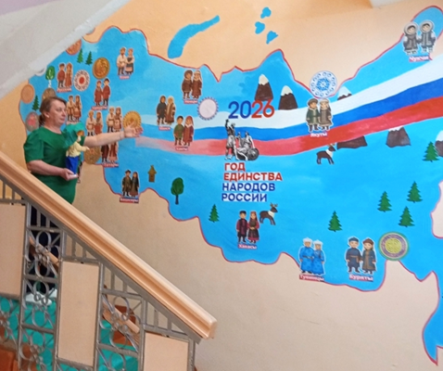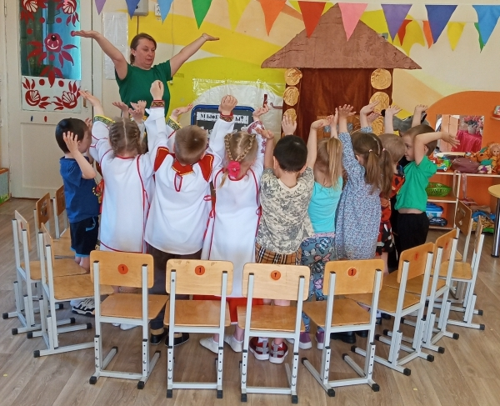
Эмоциональный настрой

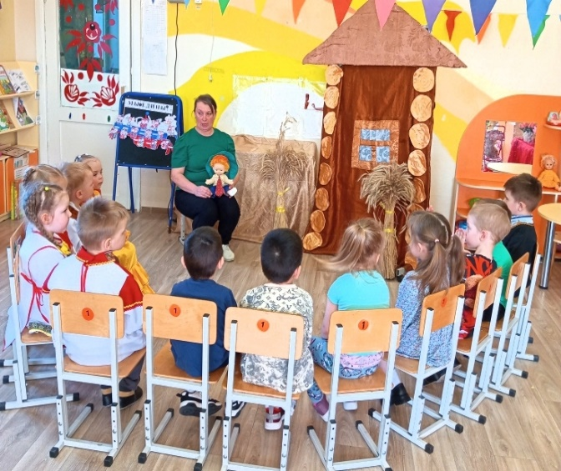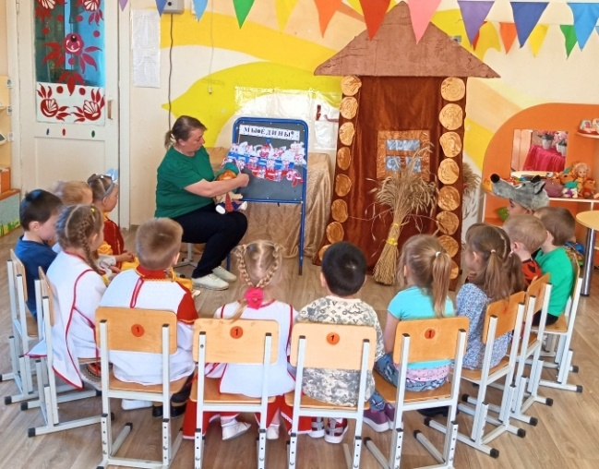

Вводная часть занятия

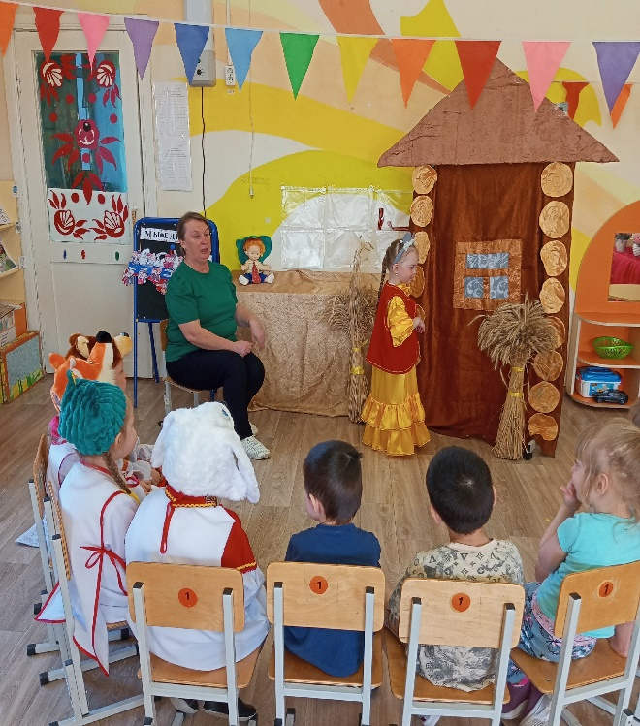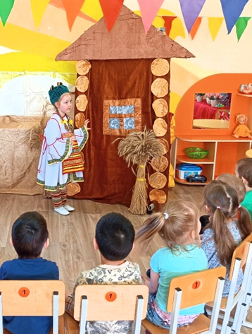
Лягушка мордовка
Мышка татарочка
«Этот терем-дом единства! Для жилья он всем сгодиться»

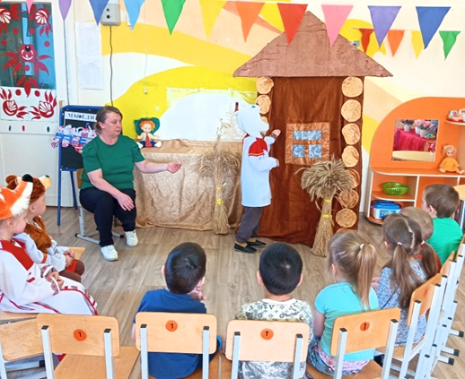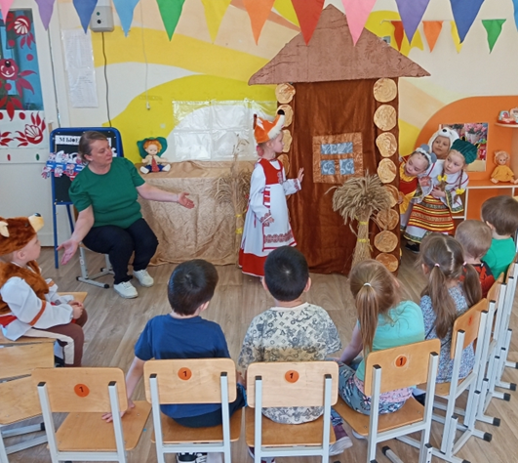
Лисичка марийка
Зайчишка чуваш

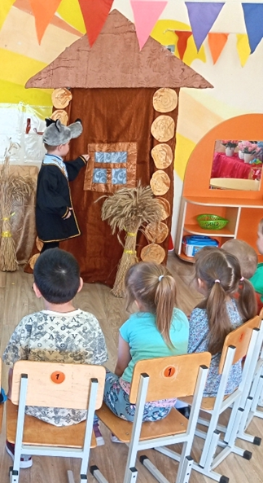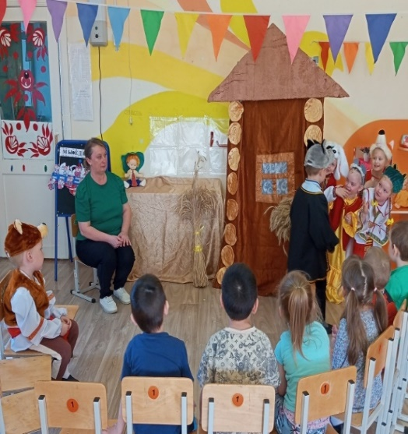
Волк дагестанец – ваш дружок

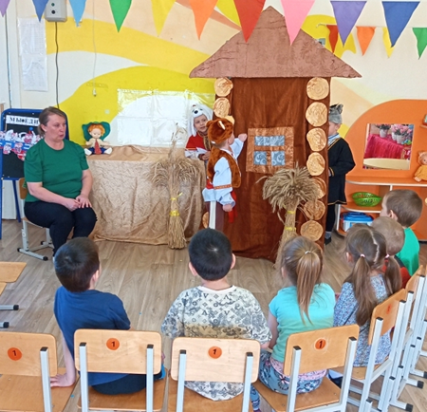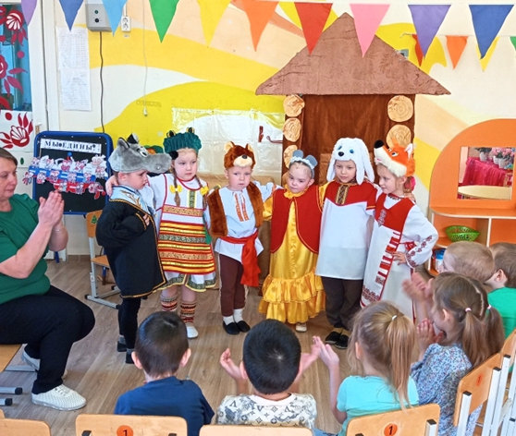
Я русский, я - медведь
«Давайте жить семьей мы дружно, - взяться за руки нам взяться нужно!»

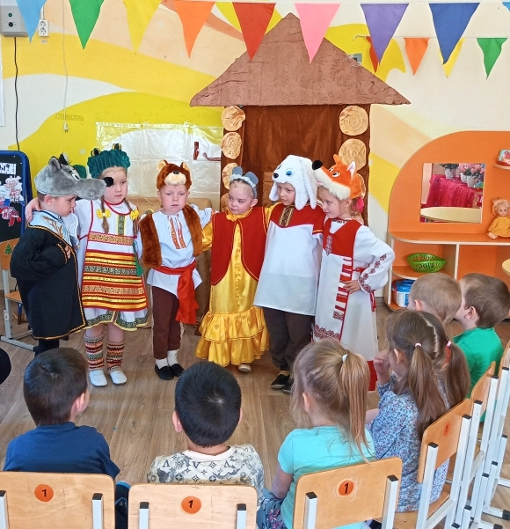
Терем – дом единства
«Этот терем - дом единства! Принял всех и подружил!
Для жилья - он всем сгодился! Всех зверей объединил!
Разные мы, но друзья! Вместе - дружная семья!»

Основная часть занятия

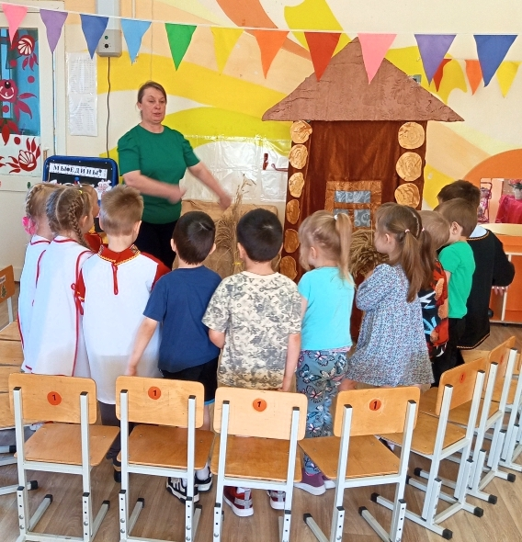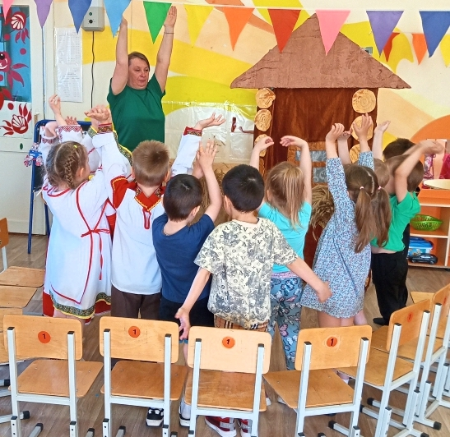
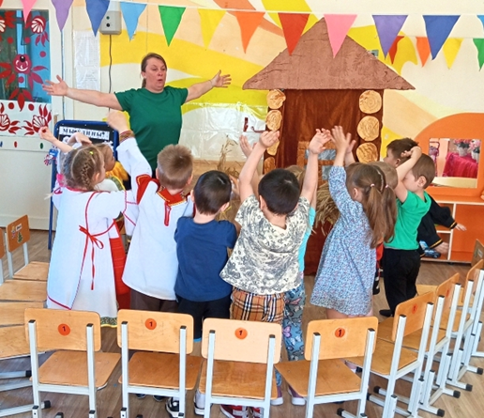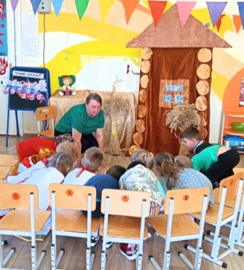
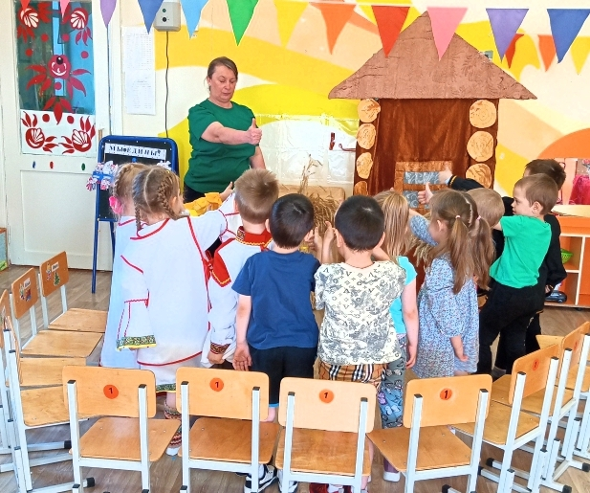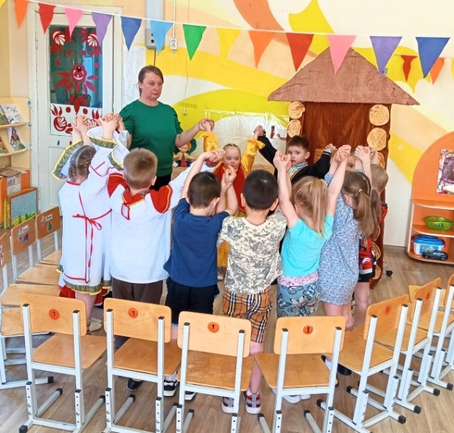
«Мы шагаем по России, здесь горы высокие.
Поля широкие, моря и реки глубокие,
Леса большие, а мы вот такие!
Друг другу улыбнёмся, крепко за руки возьмёмся.
Три, два, раз - дружба в сердце у нас!»

Физкультминутка

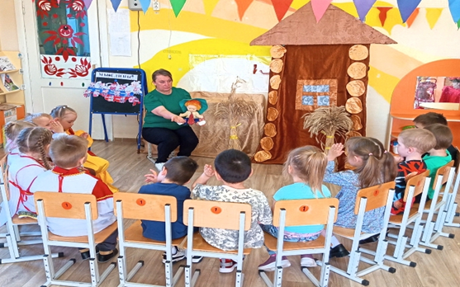
Заключительная часть

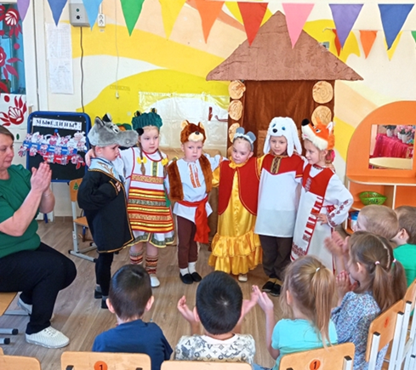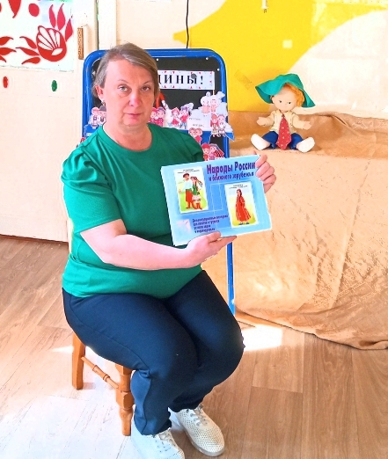

Итог занятия

Список литературы:

- Федеральный государственный образовательный стандарт дошкольного образования (ФГОС ДО). — М.: Просвещение, 2014.
- Князева О.Л., Маханёва М.Д. Приобщение детей к истокам русской народной культуры. — СПб.: Детство-Пресс, 2019.
- Шорыгина Т.А. Беседы о России.

